Титульный лист:
КОЛЛЕДЖ МНОГОУРОВНЕВОГО ПРОФЕССИОНАЛЬНОГО ОБРАЗОВАНИЯ

МДК 01.02 Поддержка и тестирование программных модулей

Лабораторная работа №…
Тестирование «Белым ящиком»

Выполнил студент группы 32ИС-22 | Проверил(а)
Куделя Никита Ильич | Калашникова О.А.

Москва 2023 г.

Цели лабораторной работы.
Изучить метод тестирования «Белым ящиком».
Теоретические сведения
(кратко, основные определения, расчетные формулы и т.д.)

Выполнение работы.
(ход выполнения работы, листинг кода, таблицы с тестовыми вариантами и т.д.)

№1
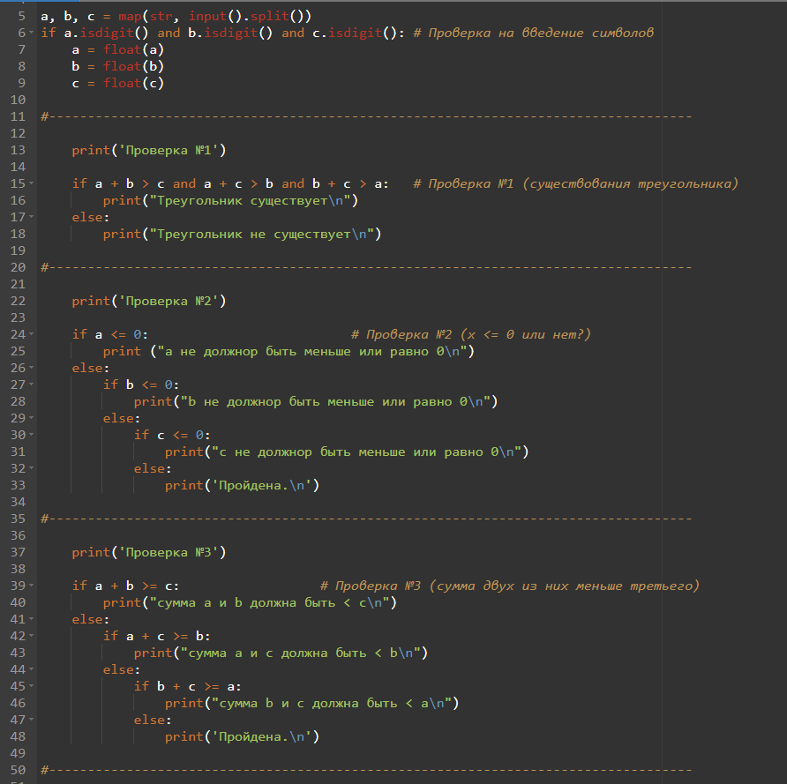

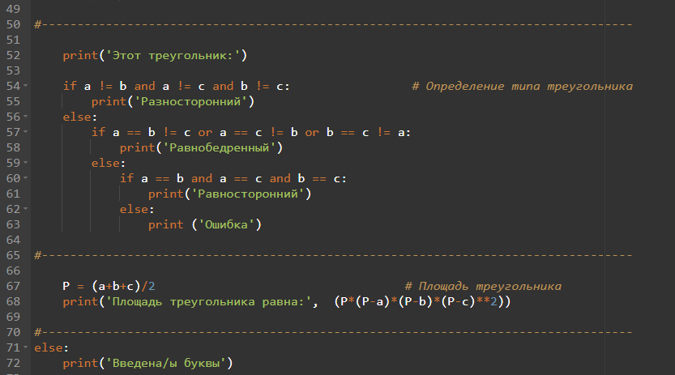

№2
А | В | С | Ожидаемый результат | Объект проверки
1 | 2 | 3 | Треугольник не существует, т.к. a+b=c. Площадь не вычислится | 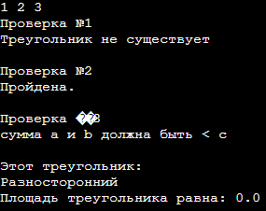
2 | 2 | 3 | Треугольник существует, | …

Вывод(ы).
В соответствии с поставленными целями провести анализ выявленных (проверенных) в работе закономерностей; дать оценку полученных результатов, сравнить их с табличными значениями, ожидаемыми результатами и т.д., ответить на контрольные вопросы. Если требуется, провести анализ причин, по которым цели лабораторной были достигнуты не в полном объеме.

